
Атауы жоқ көшелеріне атау беру туралы
Солтүстік Қазақстан облысы Уәлиханов ауданы Кішкенекөл ауылдық округі әкімінің 2021 жылғы 14 сәуірдегі № 46 шешімі. Солтүстік Қазақстан облысының Әділет департаментінде 2021 жылғы 16 сәуірде № 7293 болып тіркелді
Қазақстан Республикасының 1993 жылғы 8 желтоқсандағы "Қазақстан Республикасының әкімшілік-аумақтық құрылысы туралы" Заңының 14-бабы 4) тармақшасына, Қазақстан Республикасының 2001 жылғы 23 қаңтардағы "Қазақстан Республикасындағы жергілікті мемлекеттік басқару және өзін-өзі басқару туралы" Заңының 35-бабы 2-тармағына сәйкес, облыстық ономастика комиссиясының 2020 жылғы 29 желтоқсандағы қорытындысы негізінде, Солтүстік Қазақстан облысы Уәлиханов ауданы Кішкенекөл ауылы халқының пікірін ескере отырып, Кішкенекөл ауылдық округінің әкімі ШЕШІМ ҚАБЫЛДАДЫ:
1. Қоса берілген схемалық картаға сәйкес, Солтүстік Қазақстан облысы Уәлиханов ауданы Кішкенекөл ауылдық округі Кішкенекөл ауылындағы атауы жоқ көшелеріне келесі атаулары берілсін:
№1 атауы жоқ көше – Қапар Саниев кошесі
№2 атауы жоқ көше – Назым Балтабаев көшесі
№3 атауы жоқ көше – Нұрмақ Жүнісов
2. Осы шешімнің орындалуын бақылауды өзіме қалдырамын.
Осы шешім оның алғашқы ресми жарияланған күнінен күнтізбелік он күн өткен соң қолданысқа енгізіледі.
Кішкенекөлауылдық округінің әкімі | Б. Жусупов
Солтүстік Қазақстан облысы
Уәлиханов ауданы Кішкенекөл
ауылдық округі әкімінің
шешіміне қосымша
2021 жылғы 14 сәуірдегі
№ 46
Солтүстік Қазақстан облысы Уәлиханов ауданы Кішкенекөл ауылдық округі Кішкенекөл ауылындағы атауы жоқ көшелеріне атау беру туралы схемалық картасы

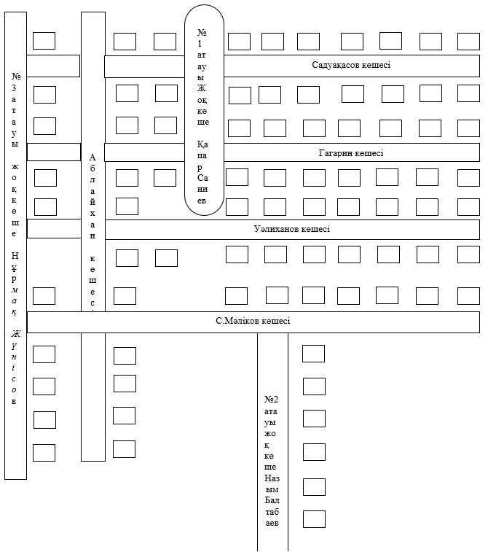

© 2012. Қазақстан Республикасы Әділет министрлігінің «Қазақстан Республикасының Заңнама және құқықтық ақпарат институты» ШЖҚ РМК

